**Як мотивувати дитину до навчання під час війни: корисні лайфхаки**

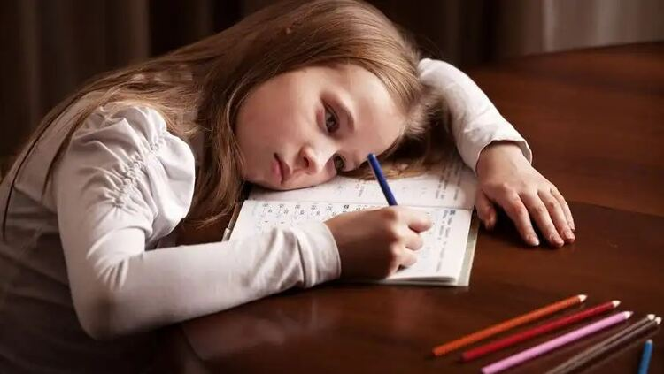

*Дата:*[***12.03.2023***](https://znayshov.com/News/Details/Yak_motyvuvaty_dytynu_do_navchannia_pid_chas_viiny_korysni_laifkhaky)

***В Україні вже понад рік йде повномасштабна війна. Діти відчувають стрес та мають менше мотивації вчитися, іноді відмовляються виконувати домашні завдання. Тому ми підготували поради, які допоможуть підтримати дитину та заохотити її до навчання.***

Війна змусила всіх дуже швидко подорослішати. І щоб не впадати в депресію і підтримувати дітей, треба продовжувати їх любити, підтримувати та навчати.

Стрес може вплинути на бажання дитини навчатися, але є кілька способів мотивувати її. Нижче читайте три важливі речі, **що мають робити батьки, якщо дитина відчуває стрес**:

• Підтримка: діти, які відчувають підтримку з боку своїх батьків і вчителів, більш схильні до навчання. І обов'язково забезпечте своїй дитині час для відпочинку, діалогу та підтримки.

• Похвала: хваліть свою дитину за кожен здобуток у навчання, нехай це правильно виконана домашня робота чи вдалий тест. Це допоможе дитині збільшити самооцінку та віру в себе.

• Заохочення: створіть можливості для успіху вашої дитини. Наприклад, якщо вона любить малювати, підтримуйте її в цьому напрямку, допоможіть взяти участь в конкурсах або виставках. Це збільшить бажання досягти успіху.

Крім того, проявляйте зацікавленість у навчанні дитини, спитайте, яку оцінку вона отримала, що вчила на уроці та похваліть її. Так ви створите своєрідний "шлях до успіху", який допоможе учню прагнути більшого.

Експерти наголошують, що незважаючи на військові дії, треба жити далі і думати про майбутнє, і воно – за дітьми.

А **щоб мотивувати дитину на навчання, "включайте" емоційну складову**. Наприклад, згадуйте разом із дитиною цікаві чи смішні моменти з її шкільного життя, говоріть про шкільних друзів дитини, про уроки, клас чи школу – будь-що, що викликайте позитивні емоції про шкільне життя.

За словами фахівців, це необхiдно для того, щоб у дитини з'явилося бажання знову поринути у навчальний процес.

До того ж, варто навчити дитину "не здаватися", прагнути до результату та вірити у свої сили. **Пропонуйте дітям свою допомогу** у виконанні домашні закдань чи проєктів, а також нагадайте, що її навчання та майбутнє важливе для вас.

Допоможіть структурувати підхід до навчання – складіть разом із дитиною план та слідкуйте, щоб вона відпочивала і займалась різними видами діяльності.

Матеріали з сайту:

<https://znayshov.com/News/Details/Yak_motyvuvaty_dytynu_do_navchannia_pid_chas_viiny_korysni_laifkhaky>